Министерство науки и высшего образования Российской Федерации
ФГАОУ ВО «Уральский федеральный университет
имени первого Президента России Б.Н. Ельцина»
Институт новых материалов и технологий
Кафедра «Теплофизика и информатика в металлургии»

Разработка контейнерного приложения
и настройка конвейера CI/CD с помощью Jenkins
по теме ВКР
«ПО анализа калибровки валков простых сортовых профилей»

Отчет по домашней работе
по дисциплине «Основы методологии Development Operation»

Образовательная программа 09.03.02/33.02 Информационные системы и технологии
(ТОП «Информационные системы и технологии в металлургии»)
Направление 09.03.02 Информационные системы и технологии (СУОС УрФУ)

Руководитель
профессор, д.т.н. В.В. Лавров
^{должность, уч.степень} ^{подпись} ^{расшифровка подписи}

Студент
НМТ-423901 Д.А. Сорокин
^{номер группы} ^{подпись} ^{расшифровка подписи}

Екатеринбург
2025
СОДЕРЖАНИЕ

ВВЕДЕНИЕ 3
1 СОЗДАНИЕ КОНТЕЙНЕРНОГО ПРИЛОЖЕНИЯ ПО ТЕМЕ ВКР С ПОМОЩЬЮ DOCKER 4
2 НАСТРОЙКА КОВЕЙЕРА CI/CD ДЛЯ КОНТЕЙНЕРНОГ ПРИЛОЖЕНИЯ С ПОМОЩЬЮ JENKINS 5
3 ДЕМОНСТРАЦИЯ ВЗАИМОДЕЙСТВИЯ С КОНТЕЙНЕРНЫМ ПРИЛОЖЕНИЕМ 8
ЗАКЛЮЧЕНИЕ 9
ПРИЛОЖЕНИЕ А. ЛИСТИНГ КОДА appsetting.json 10
ПРИЛОЖЕНИЕ Б. ЛИСТИНГ КОДА Dockerfile 11
ПРИЛОЖЕНИЕ В. ЛИСТИНГ КОДА docker-compose.yml 12
ПРИЛОЖЕНИЕ Г. ЛИСТИНГ КОДА SortRollWebApp.csproj 13
ПРИЛОЖЕНИЕ Д. ЛИСТИНГ КОДА Jenkinsfile 14

ВВЕДЕНИЕ
В металлургической промышленности точность калибровки валков для прокатки простых сортовых профилей напрямую влияет на качество продукции и эффективность производства. Разработка специализированного веб-приложения для анализа калибровок позволяет автоматизировать расчеты и повысить точность технологических процессов.
Для того, чтобы оперативно внедрять критически важные обновления в данном приложении нужно реализовать способ его непосредственной доставки на производственные сервера. Именно для решения этой задачи необходимо настроить контейнеризацию ПО, что обеспечит его быстрое развертывание, легкую масштабируемость под нагрузку и безопасную изоляцию от других производственных систем.

1 СОЗДАНИЕ КОНТЕЙНЕРНОГО ПРИЛОЖЕНИЯ ПО ТЕМЕ ВКР С ПОМОЩЬЮ DOCKER
Архитектура приложения, разработанного по теме ВКР «ПО анализа калибровки валков простых сортовых профилей», изображена на рисунке 1.1. Нужно отметить, что в данном приложении используется легковесная СУБД SQLite для хранения данных, которая не нуждается в наличии отдельного серверного процесса, что имеет очевидные преимущества при разработке прототипа приложения, когда в первую очередь важно реализовать функционал расчетов в самом приложении.
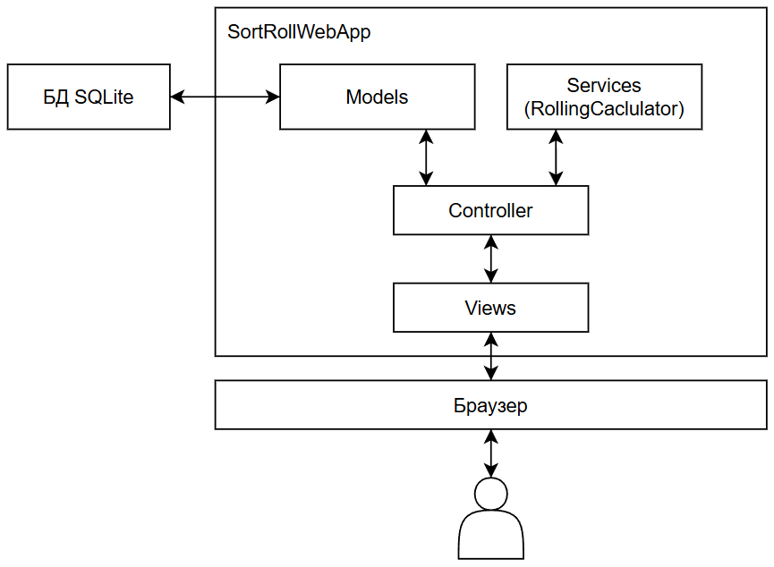
Рисунок 1.1 – Архитектура приложения «SortRollWebApp»
Для того, чтобы реализовать контейнеризацию приложения, нужно в корневую папку существующего проекта «SortRollWebApp» добавить 2 файла: Dockerfile и docker-compose.yml. Их содержимое представлено в приложениях Б и В соответственно. Файл Dockerfile определяет шаги для создания Docker-образа для приложения на ASP.NET 8.0, а docker-compose.yml определяет контейнер для веб-приложения, указывает путь к Dockerfile для его сборки, задает проброс портов и определяет его имя и hostname. Отдельный контейнер для сервера БД не нужен, т. к. используется СУБД SQLite. В файле appsetting.json был указан порт 5315 для приложения (приложение А).
Также для корректной работы приложения с базой данных в файле SortRollWebApp.csproj (приложение Г) были добавлены строки, реализующие копирование файла БД из корневой директории проекта в корневую директорию опубликованного проекта (которая при локальной публикации следующая: .\SortRollWebApp\bin\release\net8.0\publish).

2 НАСТРОЙКА КОВЕЙЕРА CI/CD ДЛЯ КОНТЕЙНЕРНОГ ПРИЛОЖЕНИЯ С ПОМОЩЬЮ JENKINS
Для того, чтобы сервис Jenkins в дальнейшем мог реализовать процедуру развертывания контейнера приложения на удаленном сервере необходимо в корневой папке создать файл Jenkinsfile, в котором указаны все этапы сборки. Его содержимое представлено в приложении Д.
Теперь, когда подготовлены все файлы, определяющие сборку контейнера, нужно опубликовать проект в удаленном GitHub репозитории – рисунок 2.1.
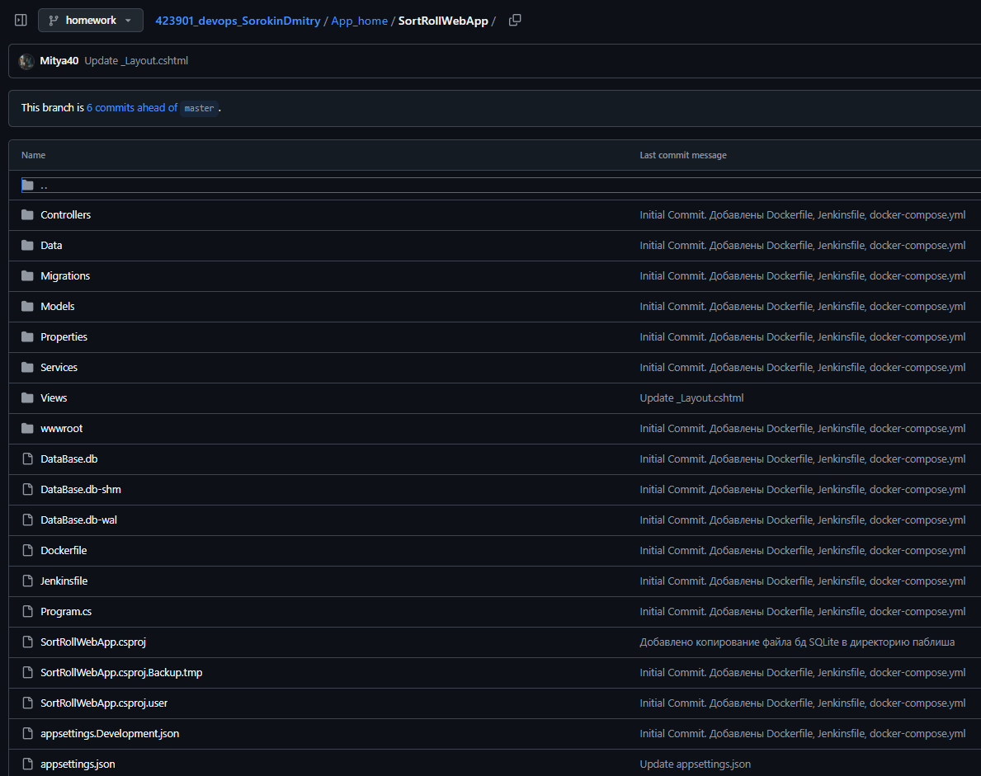
Рисунок 2.1 – Файлы проекта, опубликованного в GitHub
Следующим этапом нужно настроить процесс развертывания приложения через интерфейс Jenkins на удаленном сервере. Для это, перейдя по адресу http://93.88.178.186:8080/ и авторизовавшись, был создан новый Item с названием 15-homework. Для корректной работы нужно в настройках созданного Item указать ссылку на GitHub проект (рисунок 2.2), а также указать расположение скрипта Jenkinsfile в репозитории (рисунок 2.3).
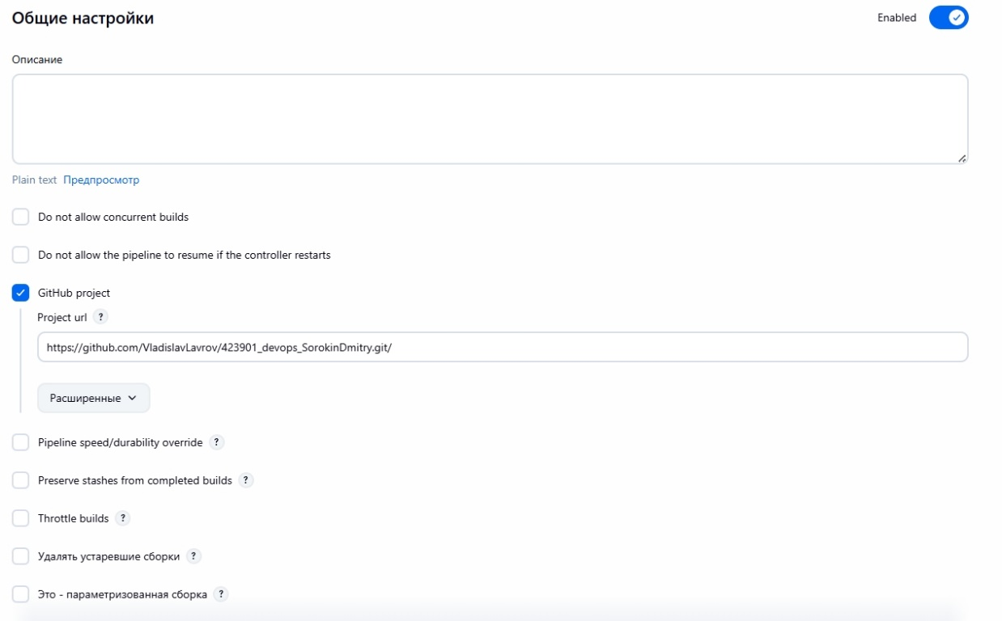
Рисунок 2.2 – Настройки Item в Jenkins
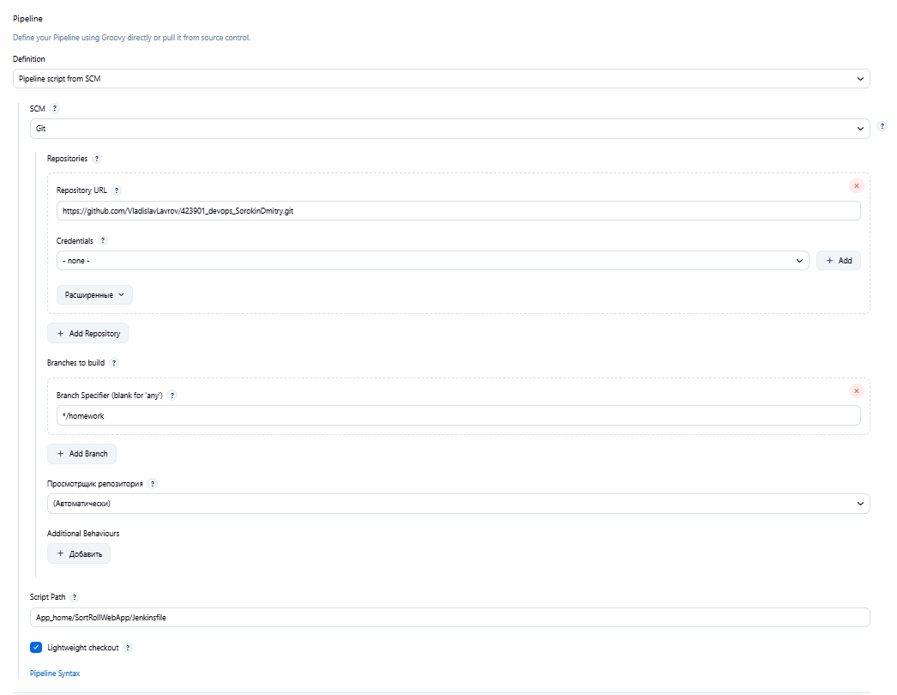
Рисунок 2.3 – Настройки Item в Jenkins
Наконец, можно выполнить сборку приложения нажатием на кнопку «Собрать сейчас» - рисунок 2.4.
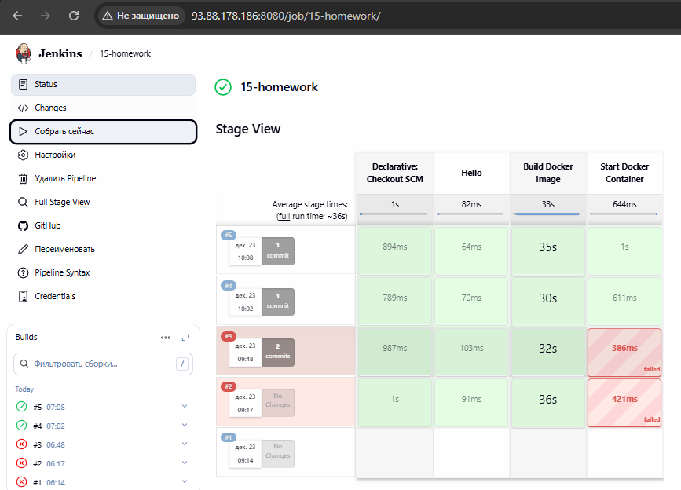
Рисунок 2.4 – Результаты стадий сборки контейнера приложения на удаленном сервере

3 ДЕМОНСТРАЦИЯ ВЗАИМОДЕЙСТВИЯ С КОНТЕЙНЕРНЫМ ПРИЛОЖЕНИЕМ
Теперь, перейдя по адресу http://93.88.178.186:5315/, открывается страница веб-приложения SortRollWebApp – рисунок 3.1. Загруженные данные свидетельствуют о том, что приложение имеет доступ к файлу базы данных.
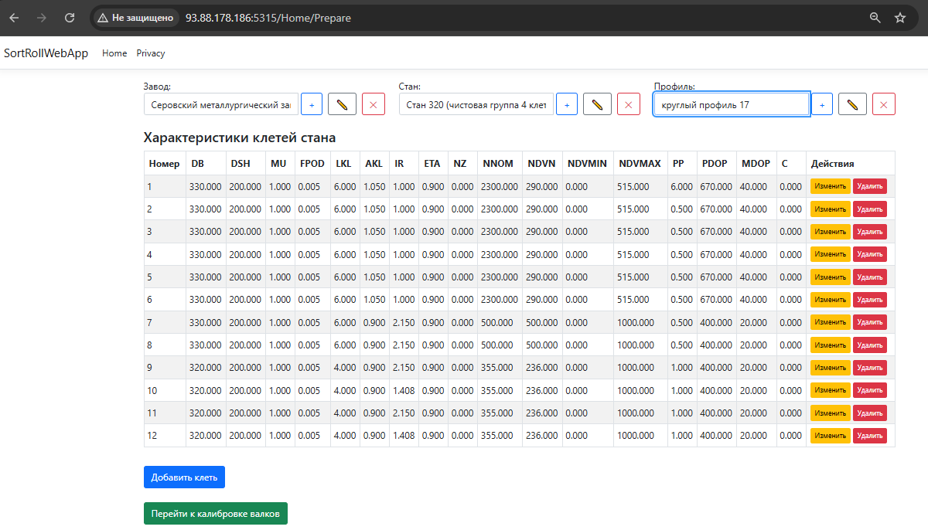
Рисунок 3.1 – Страница собранного веб-приложения
На рисунке 3.2 видно, что было успешно создана новая строка станов в базе данных, т. к. в приложении отображаются только те данные, которые существуют в БД.
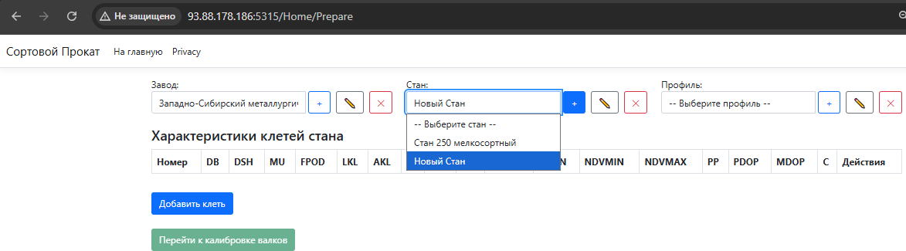
Рисунок 3.2 – Добавленная строка станов – Новый стан
Более того, рисунок 3.2 демонстрирует уже новую версию приложения, опубликованную повторно: текст кнопок «SortRollWebApp» и «Home» был заменен на «Сортовой Прокат» и «На главную».

ЗАКЛЮЧЕНИЕ
Таким образом, в результате выполнения данной работы полностью были реализованы этапы доставки и сборки разработанного веб-приложения со встраиваемой СУБД SQLite. Для этого была выполнена подготовка приложения для создания докер-контейнера путем создания файлов Dockerfile, docker-compose.yml, Jenkinsfile. В среде CI/CD Jenkins, установленной на удаленном сервере, были указаны ссылки на репозиторий и успешно осуществлена непосредственно процедура сборки контейнера приложения.

ПРИЛОЖЕНИЕ А. ЛИСТИНГ КОДА appsetting.json
{
"Kestrel": {
"Endpoints": {
"Http": {
"Url": "http://0.0.0.0:5315"
}
}
},
"Logging": {
"LogLevel": {
"Default": "Information",
"Microsoft": "Warning",
"Microsoft.Hosting.Lifetime": "Information"
}
},
"AllowedHosts": "*"
}

ПРИЛОЖЕНИЕ Б. ЛИСТИНГ КОДА Dockerfile
FROM mcr.microsoft.com/dotnet/aspnet:8.0 AS base
WORKDIR /app
FROM mcr.microsoft.com/dotnet/sdk:8.0 AS build
COPY . /src
WORKDIR /src
RUN ls
RUN dotnet restore
RUN dotnet build "./SortRollWebApp.csproj" -c Release -o /app/build
FROM build AS publish
RUN dotnet publish "./SortRollWebApp.csproj" -c Release -o /app/publish
FROM base AS final
WORKDIR /app
COPY --from=publish /app/publish ./
ENTRYPOINT ["dotnet", "SortRollWebApp.dll"]

ПРИЛОЖЕНИЕ В. ЛИСТИНГ КОДА docker-compose.yml
services:
web:
container_name: sort-roll-app-jenkins-15
hostname: app
build: .
ports:
- "5315:5315"
network_mode: bridge

ПРИЛОЖЕНИЕ Г. ЛИСТИНГ КОДА SortRollWebApp.csproj
<Project Sdk="Microsoft.NET.Sdk.Web">

<PropertyGroup>
<TargetFramework>net8.0</TargetFramework>
<Nullable>enable</Nullable>
<ImplicitUsings>enable</ImplicitUsings>
</PropertyGroup>

<ItemGroup>
<PackageReference Include="ClosedXML" Version="0.105.0" />
<PackageReference Include="DocumentFormat.OpenXml" Version="3.3.0" />
<PackageReference Include="Microsoft.EntityFrameworkCore" Version="9.0.0" />
<PackageReference Include="Microsoft.EntityFrameworkCore.Design" Version="9.0.0">
<PrivateAssets>all</PrivateAssets>
<IncludeAssets>runtime; build; native; contentfiles; analyzers; buildtransitive</IncludeAssets>
</PackageReference>
<PackageReference Include="Microsoft.EntityFrameworkCore.Sqlite" Version="9.0.0" />
<!-- Копировать DataBase.db в выходную папку при сборке и публикации -->
<Content Include="DataBase.db">
<CopyToOutputDirectory>PreserveNewest</CopyToOutputDirectory>
</Content>
</ItemGroup>

</Project>

ПРИЛОЖЕНИЕ Д. ЛИСТИНГ КОДА Jenkinsfile
pipeline {
agent any
stages {
stage('Hello') {
steps {
echo 'Hello again, jenkins'
}
}
stage('Build Docker Image') {
steps {
dir('App_home/SortRollWebApp') {
sh 'ls -l'
sh 'docker compose build'
}
}
}
stage('Start Docker Container') {
steps {
dir('App_home/SortRollWebApp') {
sh 'docker compose up -d'
}
}
}
}
}

